МУНИЦИПАЛЬНОЕ АВТОНОМНОЕ УЧРЕЖДЕНИЕ ДОПОЛНИТЕЛЬНОГО ОБРАЗОВАНИЯ ГОРОДА ТУЛУНА

« ЦЕНТР РАЗВИТИЯ ТВОРЧЕСТВА ДЕТЕЙ И ЮНОШЕСТВА

« КРИСТАЛЛ»

НАУЧНО-ПРАКТИЧЕСКАЯ КОНФЕРЕНЦИЯ

«ШАГИ В НАУКУ»

**“Нити памяти. Куклы, оживляющие историю”**

Автор работы:

Учащиеся ТОД

« Я- Портной»

Руководитель:

Антонова Елена Викторовна,

педагог дополнительного образования

Тулун, 2025г.

|  |  |  |
| --- | --- | --- |
|  | СОДЕРЖАНИЕ |  |
|  | ВВЕДЕНИЕ | 3 |
| 1 | ИСТОКИ ПАМЯТИ: ПОГРУЖЕНИЕ В ИСТОРИЮ ВЕЛИКОЙ ОТЕЧЕСТВЕННОЙ ВОЙНЫ…………………………………………... | 6 |
| 1.1 | ПОГРУЖЕНИЕ В ИСТОРИЮ: ПУТЬ К СОЗДАНИЮ «НИТЕЙ ПАМЯТИ»………………………………………………………………. | 6 |
| 1.2 | МУЗЕЙ ИМЕНИ ГУЩИНА: КАСАЯСЬ ЭХА ВОЙНЫ……………. | 7 |
| 1.3 | СОВЕТ ВЕТЕРАНОВ: ЖИВЫЕ ИСТОРИИ О ВОЙНЕ…………….... | 8 |
| 1.4 | ОТ ИСТОРИИ К ОБРАЗУ………………………………………………. | 9 |
| 2 | ПРАКТИЧЕСКАЯ РАБОТА……………………………………………. | 10 |
| 2.1 | СЮЖЕТНЫЕ ЛИНИИ………………………………………………….. | 10 |
| 2.2 | ОСНОВА КУКЛЫ………………………………………………………. | 11 |
| 2.3 | СОЗДАНИЕ ОДЕЖДЫ ДЛЯ КУКЛЫ…………………………………. | 12 |
|  | ЗАКЛЮЧЕНИЕ………………………………………………………….. | 14 |
|  | СПИСОК ИСПОЛЬЗОВАННОЙ ЛИТЕРАТУРЫ…………………….. | 16 |
|  | ПРИЛОЖЕНИЕ 1 Алгоритм изготовления каркаса………………....... | 17 |
|  | ПРИЛОЖЕНИЕ 2 Фотографии кукол…………………………….......... | 28 |

ВВЕДЕНИЕ

Проект «Нити памяти. Куклы, оживляющие историю» посвящен 80-летию Победы в Великой Отечественной войне — знаковое событие для нашей страны. В этот день мы вспоминаем подвиг наших предков, отдавших свои жизни за мирное будущее. Важно сохранить память о героизме и трагедии войны, передать её подрастающему поколению. Современные формы сохранения исторической памяти, вовлекающие нас в творческий процесс, способствуют формированию патриотизма, уважения к истории страны и связи поколений.

Этот проект актуален, так как использует творческий подход для осмысления исторических событий. Создание кукол, отражающих эмоциональные моменты войны, позволяет нам прочувствовать трагедию и героизм военного времени, а также развить творческие навыки и мастерство.

Куклы выполнены на проволочном каркасе, что позволяет придавать им выразительные позы, передающие чувства и эмоций. Особое внимание уделено деталям одежды, воссоздающим атмосферу эпохи. Отсутствие лиц у кукол — осознанный нами художественный приём, позволяющий каждому зрителю прочувствовать историю, проецируя на кукол собственные переживания и воспоминания о подвиге предков.

**Цель проекта:**

Сохранение исторической памяти о Великой Отечественной войне посредством создания серии сюжетных кукол, отражающих эмоциональные моменты военного времени, и их представление широкой общественности.

**Задачи проекта**:

1.Изучение исторических материалов: посещение краеведческого музея и совета ветеранов железнодорожников ,изучение литературы, фотографий, посвященных Великой Отечественной войне.

2.Продумывание художественных образов кукол: выбор ключевых сюжетных линий,разработка эскизов кукол, учитывающих особенности эпохи, эмоциональную составляющую и символику.

3.Изготовление кукол с использованием различных техник

4.Организация выставочной экспозиции

5.Проведение информационно-просветительской работы

**Этапы реализации проекта** ( представлены в таблице 1 « Этапы реализации проекта»)**:**

Таблица 1 Этапы реализации проекта

| **Этап** | **Срок реализации** | **Деятельность** | **Ответственные** |
| --- | --- | --- | --- |
| 1. Подготовительный (исследовательский) | 12.11.-03.12.2025 | Посещение музея, встреча с ветеранами, анализ информации | Руководитель проекта, участники ТОД |
| 2. Творческий (создание кукол) | 10.12.-28.02.2025 | Разработка эскизов, пошив одежды, создание каркаса, придание позам выразительности | Участники ТОД |
| 3. Выставочный (презентация проекта) | 01.03.-28.03.2025г | Организация выставки, защита проекта | Руководитель проекта, участники ТОД |

**Ожидаемые результаты:**

* Создание серии сюжетных кукол, отражающих эмоциональные моменты Великой Отечественной войны.
* Организация выставочной экспозиции, посвященной 80-летию Победы в Великой Отечественной войне.
* Развитие творческих способностей и мастерства у участников проекта.

**Возможное дальнейшее развитие проекта:**

* Расширение тематики кукол, отображение других аспектов ВОВ.
* Создание передвижной выставки для других школ и учреждений.
* Проведение мастер-классов по изготовлению кукол.
* Участие в конкурсах и фестивалях патриотической направленности.
* Возможное создание виртуального музея кукол.

**1. ИСТОКИ ПАМЯТИ: ПОГРУЖЕНИЕ В ИСТОРИЮ ВЕЛИКОЙ ОТЕЧЕСТВЕННОЙ ВОЙНЫ**

«Великая Отечественная война: Помним. Гордимся. Чтим.»

22 июня 1941 года — трагическая дата, разделившая жизнь нашей страны на «до» и «после». Без объявления войны, вероломно, фашистская Германия напала на Советский Союз. Началась Великая Отечественная война — самая кровопролитная и жестокая война в истории человечества.[1,стр 5]

Война обрушилась на наши земли огнём и разрушением, унесла миллионы жизней. В первые же дни боёв наши солдаты и офицеры, простые граждане проявили невиданное мужество и героизм. Они насмерть стояли у стен Брестской крепости, обороняли каждый клочок родной земли.

В тяжелейших условиях — нехватки вооружения, техники, продовольствия — советский народ выстоял. Мужчины уходили на фронт, женщины и дети вставали к станкам, трудились в полях, ковали победу в тылу. Огромную роль сыграли партизанские отряды, которые вели борьбу с врагом на оккупированных территориях.

Битва за Москву, Сталинградская битва, Курская дуга — эти сражения стали переломными моментами в ходе войны. Советские войска не только остановили продвижение врага, но и перешли в наступление, освобождая захваченные территории.

Невероятным усилием воли, мужеством и самопожертвованием советский народ переломил хребет фашистской Германии. 9 мая 1945 года — День Победы — стал символом торжества жизни над смертью, добра над злом.

Но победа досталась дорогой ценой. По оценкам историков, в Великой Отечественной войне погибло около 27 миллионов советских граждан. Были разрушены города и сёла, опустошены целые регионы. Война оставила незаживающие раны в каждой семье.

Прошло уже 80 лет с тех пор, как закончилась война, но память о подвиге советского народа живёт в наших сердцах. Мы гордимся их мужеством, тойкостью и самоотверженностью. Мы чтим память о тех, кто отдал свою жизнь за мирное будущее.

**1.1** Погружение в историю: путь к созданию «нитей памяти»

Перед тем как начать собирать информацию и проступать к практической работе мы распределили обязанности кто за что отвечает

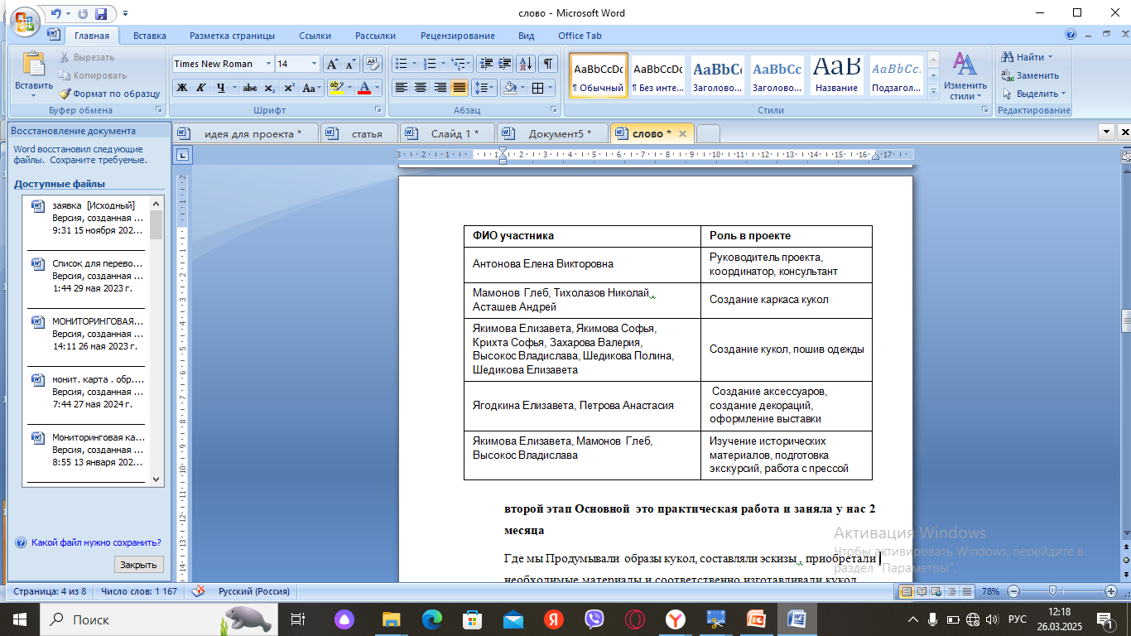

80-летие Победы в Великой Отечественной войне — важная дата, требующая особого внимания к сохранению исторической памяти. Поколение ветеранов уходит, поэтому особенно важно передать их опыт и знания молодому поколению, используя современные и доступные им форматы. В проекте «Нити памяти. Куклы, оживляющие историю» используем уникальный способ осмысления трагических и героических событий войны через создание кукол, отражающих эмоциональные моменты тех лет.

1.2. Музей имени Гущина: Касаясь Эха Войны

Прежде чем отправиться в Музей имени Гущина, мы тщательно спланировали поездку. Целью посещения было не просто ознакомиться с экспозицией, а активно искать вдохновение и фактическую основу для будущих кукол. Учащиеся были разделены на группы с чётко определёнными задачами:

• Группа «Историки»: фиксировали ключевые даты, факты о военных операциях, а также информацию о героях-земляках, чьи подвиги были увековечены в музее.

• Группа «Эмоциональный отклик»: записывали свои чувства и мысли, возникающие при виде экспонатов, старались представить себя на месте людей, живших в то время.

Посещение музея стало для нас настоящим погружением в прошлое. Особое впечатление произвели:

Каждая группа активно работала, собирая информацию по своему направлению. «Историки» скрупулёзно записывали даты и факты. «Эмоциональный отклик» фиксировал свои впечатления в дневниках, отмечая, какие экспонаты вызвали у них самые сильные чувства и почему.

Материалы, собранные в музее, стали ценным источником вдохновения для создания кукол. Мы увидели, как выглядела одежда тех лет, какое оружие использовали солдаты, какими предметами пользовались в быту. Кроме того, посещение музея позволило нам почувствовать эмоциональную связь с прошлым, ощутить боль и страдания людей, переживших войну. Это помогло глубже осмыслить исторические события и передать свои чувства через образы кукол.

1.3. Совет Ветеранов: Живые Истории о Войне

К сожалению на сегодняшний день в нашем городе ветеранов – непосредственных участников ВОВ живых уже не осталось. Поэтому узнать о них мы смогли только со слов председателя совета ветеранов железнодорожников Меркушиной Елены Павловны и председателя комиссии по культурно массовым мероприятиям Богдановой Татьяны Владимировны.

Меркушина Е.П. и Богданова Т.В. поделились своими знаниями о войне которые когда-то слышали от ветеранов .

Особое впечатление на нас произвели:

Воспоминания о подвигах и героизме: рассказы о смелости и самоотверженности солдат, о помощи мирного населения, о вере в победу.

Размышления о мире и войне: председатель говорила о том, как важно беречь мир, о недопустимости повторения трагедии войны, о необходимости помнить о тех, кто отдал свои жизни за свободу.

Мы слушали Богданову Т.В. с замиранием сердца, стараясь запомнить каждое слово о том люди, прошедшие через страшные испытания .

Фотоальбомы как окна в прошлое: лица и истории ветеранов

Меркушина Е.П.показывала фотоальбомы, в которых хранились фотографии военных лет, снимки с однополчанами, семейные фотографии. Альбомы стали своеобразными окнами в прошлое, позволяющими увидеть лица людей, переживших войну, и прочувствовать их истории.

Рассматривая фотографии, задавали вопросы о людях, изображённых на снимках, об их судьбах. Эти рассказы помогли нам создать более живые и реалистичные образы для своих кукол.

1.4 От Истории к Образу

После посещения музея и встречи с ссоветом ветеранов учащиеся собрались вместе, чтобы обсудить полученную информацию. Мы обменялись впечатлениями, поделились своими чувствами и мыслями.

На основе собранных материалов и пережитых эмоций определили сюжеты, характеры персонажей, детали одежды и декораций. Посещение музея и встреча с ветеранами стали важным этапом проекта, позволившим не только получить знания об истории Великой Отечественной войны, но и прочувствовать её трагедию и героизм, что, в свою очередь, вдохновило нас на создание уникальных и запоминающихся образов.

Вывод

80-летие Победы в Великой Отечественной войне — важная дата, требующая особого внимания к сохранению исторической памяти. Поколение ветеранов уходит, поэтому особенно важно передать их опыт и знания молодому поколению, используя современные и доступные им форматы. В проекте «Нити памяти. Куклы, оживляющие историю» используем уникальный способ осмысления трагических и героических событий войны через создание кукол, отражающих эмоциональные моменты тех лет.

2.ПРАКТИЧЕСКАЯ ЧАСТЬ

Для начала нам нужно было определить художественный образ кукол: выстроить ключевые сюжетные линии, разработать эскизы кукол, учитывающих особенности эпохи, эмоциональную составляющую и символику.

2.1 Сюжетные линии.

Мы определили сюжетные линии для кукол:

* Мать провожает дочь на фронт.

Описание: Мать в платке, одетая в простое платье, с тревогой и гордостью смотрит на дочь в военной форме, маленькая девочка держит за фартук женщину- мать.

Материалы: ткань, проволока, нитки, элементы военной формы (погоны, пилотка), мех, технический лен ( волосы ребенка), трикотажное и нетканое полотна.

* Встреча

Описание: Кукла – женщина встречает мужа или сына с войны. На их лицах — слезы радости .

Материалы: ткань, проволока, нитки, элементы военной формы (погоны, пилотка), мех, нетканое полотно, трикотажное полотно.

* Мать в ожидании встречи с сыном или дочерью, а может мужем

Описание: Смотрящая в даль женщина, голова которой покрыта платком. А теплый майский ветерок пытается сорвать платок с ее головы и она одной рукой удерживает его, а другой рукой прижавши к сердцу букетик полевых цветов , замирает в надежде на встречу .

Материалы: ткань, проволока, нитки, мех длиноворсовый, трикотажное полотно, нетканое полотно.

* Мать и отец встречают сына с войны.

Описание: Родители, постаревшие от горя и тревоги, обнимают вернувшегося сына. На лице отца — скупая мужская слеза.

Материалы: ткань, проволока, нитки, элементы военной формы (для сына), нетканое полотно , трикотажное полотно, мех, технический лен.

2.2 Основа куклы

Для работы над основой куклы мы подобрали необходимые материалы:

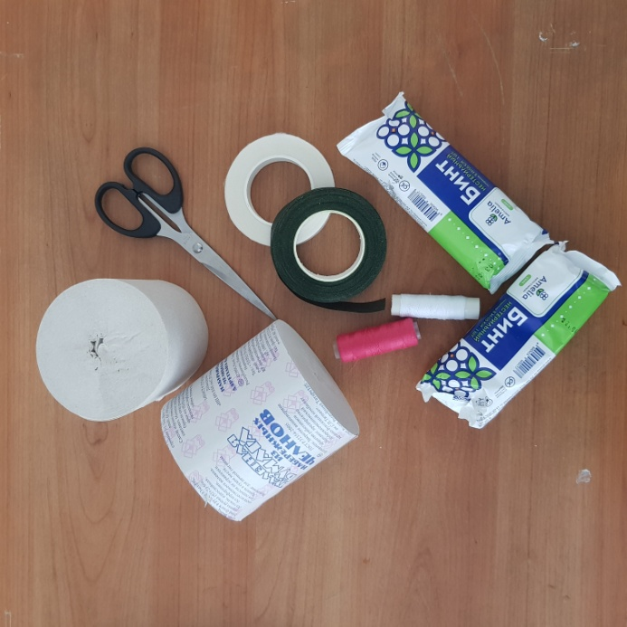 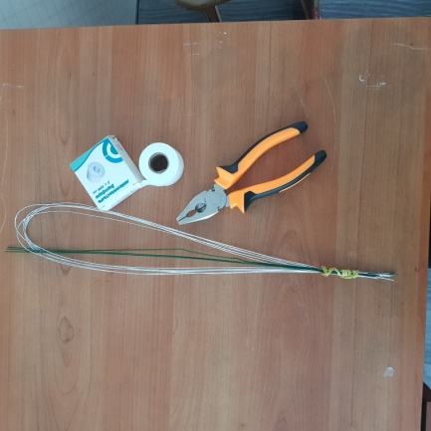

Проволока (толщиной 2-3 мм) — для каркаса. Желательно мягкая, легко гнущаяся, но достаточно прочная, чтобы держать форму.

Плоскогубцы и кусачки – для работы с проволокой.

Туалетная бумага — для обмотки каркаса, придания объёма и мягкости основе.

Клей ПВА – для фиксации бинта и бумаги на каркасе.

Синтепон – для придания дополнительного объема и мягкости.

Нитки и иголка – для сшивания ткани и закрепления туалетной бумаги.

Ножницы – для обрезки нитей и бинта

Лейкопластырь – для скрепления проволоки между собой

Бумага и карандаш — для создания шаблона каркаса (примерно соответствующего росту будущей куклы и пропорциям тела).

Для создания шаблона нам нужно определится с размером ( ростом ) куклы , мы выбрали 40 см . Рисуем на бумаге схематичный силуэт куклы, учитывая пропорции тела: голова, туловище, руки, ноги. Определяем точки сгибания проволоки: плечи, локти, запястья, бёдра, колени, щиколотки.

Составили алгоритм изготовления: проволочного каркаса, обмотки бумагой, придания объема и обтяжки основы куклы [ Приложение 1]:

2.3Создание одежды для кукол

Необходимые материалы подбирали согласно выбранного сюжета, используя различные источники: фотографии, фильмы.

Ткани (хлопок, лён, шерсть, ситец и др.) Нитки, иголки, ножницы.

Швейная машинка (желательно, но можно шить и вручную).

Пуговицы, ленты, кружева, тесьма, пряжки и другая фурнитура — для отделки одежды.

Выкройки ( использовали готовые для кукол).

Алгоритм пошива одежды в приложении

2.4 Создание выразительных поз.

Для того чтоб поза кукол соответствовала сюжету и передавала нужные эмоции , мы слегка изгибали необходимые части тела куклы.Наклон головы, сгибание и разгибание рук. [ Приложение ]

2.5 Оформление экспозиции:

Для оформления фона использовали картон ,фотографии с изображением дня победы, акриловые краски, готовую шпаклевку.

Для устойчивой фиксации кукол использовали: шпажки и проволоку

2.6 Бюджет проекта

Бюджет проекта предоставлен в таблице 2 « Бюджет проекта», общая сумма 3556,00

Таблица 2 « Бюджет проекта»

| **Статья расходов** | **Сумма (руб.)** | **Примечание** |
| --- | --- | --- |
| Ткани | 380,00 | Разные виды тканей для одежды и декораций |
| скрепляющие материалы | 466,00 | нитки, стержни для термо пистолета, клей ПВА , |
| Проволока | 280,00 | Для каркасов кукол |
| акриловые краски | 457,00 | для покрытия декораций |
| Материалы для декораций | 250,00 | картон, шпаклевка, для покрытия декораций |
| Полиграфические услуги | 150,00 | Печать фотографий |
| Транспортные расходы | 1560,00 | Поездки в музей ( 80р проезд на человека *8), посещение музея (100р на человека*8+120 рублей педагог) |
| Прочие расходы | 13,00 | нетканое полотно |
| **ИТОГО:** | 3556,00 |  |

**Заключение:**

Работая над проектом «Нити памяти. Куклы, оживляющие историю», который для нас представляет собой значимый вклад в сохранение исторической памяти о Великой Отечественной войне, мы, участники творческого объединения «Я-портной» и наш руководитель Антонова Елена Викторовна, пришли к глубокому пониманию важности передачи правдивой информации о тех трагических и героических событиях будущим поколениям.

Мы не просто создавали кукол, мы изучали историю, анализировали факты, слушали воспоминания передаваемые нам . Посещение музея Великой Отечественной войны и встречи с представителями совета ветеранов железнодорожников, стали для нас мощным эмоциональным импульсом и позволили почувствовать связь поколений. Эти встречи наполнили наши сердца благодарностью и уважением к подвигу советского народа, и это отразилось в каждой детали созданных нами кукол.

В процессе работы над куклами мы не только освоили новые навыки и техники шитья и моделирования, но и научились выражать свои чувства и эмоции через творчество. Создание каркаса, подбор тканей, проработка деталей одежды — каждый этап был наполнен осознанием ответственности за передачу исторической правды и эмоциональной достоверности. Осознанное отсутствие лиц у кукол как художественный приём позволило каждому зрителю прочувствовать историю, проецируя на кукол собственные переживания и воспоминания о подвиге предков.

Результатом нашей работы стала уникальная серия сюжетных кукол, каждая из которых рассказывает свою историю — историю любви, разлуки, надежды и веры в Победу.

Мы убеждены, что наш проект достиг поставленных целей. Нам удалось привлечь внимание общественности к истории Великой Отечественной войны, воспитать патриотизм и уважение к ветеранам, а также развить творческие способности и мастерство участников проекта.

Проект «Нити памяти. Куклы, оживляющие историю» стал для нас не просто творческим заданием, а важным шагом в формировании гражданской позиции и осознании своей роли в сохранении исторической памяти. Мы надеемся, что наш проект будет продолжен и станет вдохновением для других творческих коллективов и образовательных учреждений. Мы планируем расширять экспозицию, проводить мастер-классы и делиться своим опытом с другими.

Мы верим, что пока мы помним о подвиге наших предков, жива наша страна. И наш проект — это маленький, но значимый вклад в сохранение этой памяти для будущих поколений. Мы гордимся тем, что смогли внести свой вклад в празднование 80-летия Великой Победы, и надеемся, что наш проект оставит след в сердцах зрителей. Создание передвижной выставки для других школ и учреждений.

**Список использованной литературы**

1. История Великой Отечественной войны Советского Союза, 1941-1945 : в 6 т. Москва : Воениздат, 1960-1965.
2. Жуков, Г. К. Воспоминания / Г. К. Жуков. Москва : «ЭКСМО», 2024.
3. Рокоссовский, К. К. Воспоминания / К. К. Рокоссовский. Москва : ООО «Издательство АСТ», 2020.
4. Материалы Центрального музея Великой Отечественной войны. Москва. URL: https://victorymuseum.ru/ (дата обращения: 19.11.2024).
5. Память народа. URL: <https://pamyat-naroda.ru/> (дата обращения: 12.11.2024).
6. Подвиг народа. URL: <https://podvignaroda.ru/> (дата обращения: 12.11.2024).
7. Адамович, А. М. Блокадная книга / А. М. Адамович, Д. А. Гранин. Москва : Издательство АСТ, 2024г.

Приложение 2

Алгоритм создания проволочного каркаса

Материалы:

: 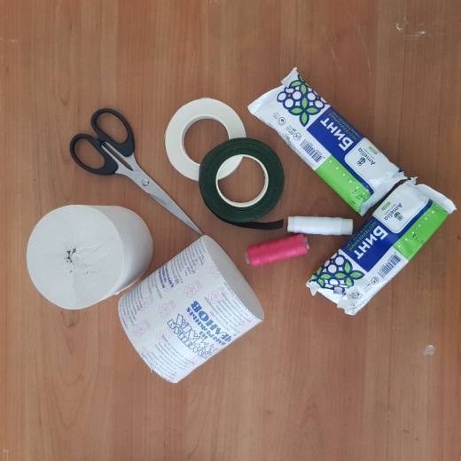 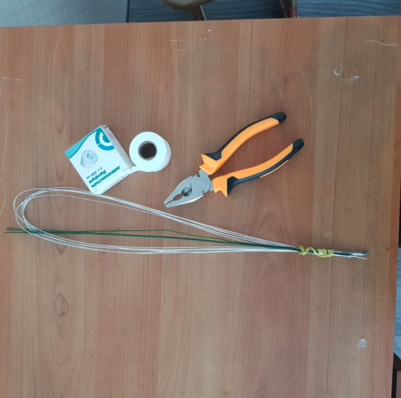

На фото вы видите еще флористическую ленту, нитки, туалетную бумагу. Эти материалы пригодятся нам несколько позже.

Для создания каркаса необходимо знать некоторые пропорции человеческого тела.

Соотношение головы к росту взрослого человека колеблется приблизительно от 1:7 до 1:8,

половина роста дает точку лонного сочленения таза,

ширина плеч равна двум высотам головы (или три ширины),

длина руки – 3 высоты головы,

локоть на уровне талии,

размер бедра приблизительно равен размеру голени и составляет около 2 высот головы.

Ширина таза у женщины приблизительно равна ширине плеч.

Этими соотношениями необходимо руководствоваться при изготовлении каркаса куклы.

В первую очередь подготовим несколько отрезков проволоки длиной от 50 см до метра.

1. Берем 2 отрезка проволоки приблизительно одинаковой длины (80-100 см), сгибаем их пополам, получаем 2 отрезка проволоки со сгибом вверху и 4 хвостика внизу. Формируем шею, для этого отступим 3-5 см от сгиба проволоки (высоту определим с учетом того, что часть проволоки войдет в голову куклы) и согнем хвостики перпендикулярно шее по 2 с каждой стороны. Получили перевернутую букву Т с дли-и-инной верхней (у нас нижней) перекладиной. Формируем плечи. Для этого сгибаем хвостики проволоки с обеих сторон вниз, отступив от «шеи» с обеих сторон на расстояние, чуть большее ширины головы. Создаем талию. Все хвосты перекручиваем между собой на уровне талии (около 2 высот головы сверху от подбородка куклы до талии).

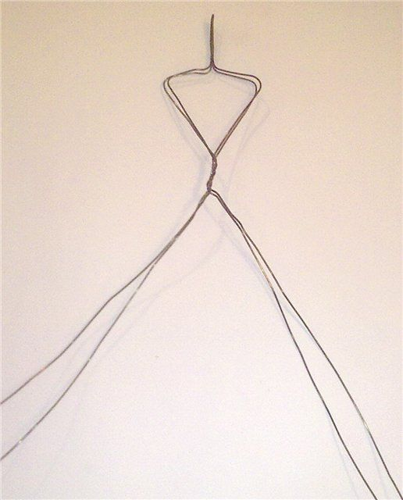

Далее таз. Проволочные хвосты разводим в стороны на ширину плеч, опускаем вниз. Результат можно увидеть на следующей фотографии слева .

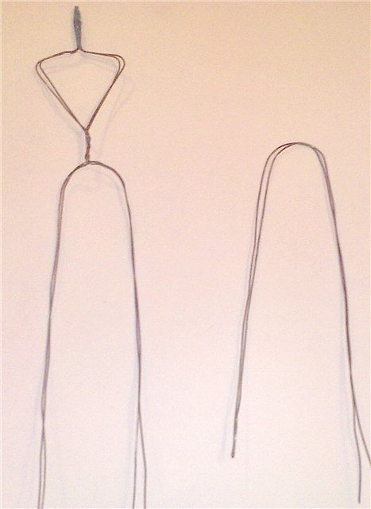

2. Сгибаем новый отрезок проволоки (длина 50-60 см) пополам, и еще раз сгибаем, смотрим фото выше. Сгиб округлый, по ширине таза. Округлый сгиб будет создавать лонное сочленение таза, хвостики - это будущие ноги куклы. Совмещаем начатый кукольный каркас с новым элементом. Смотрим фото ниже (слева).

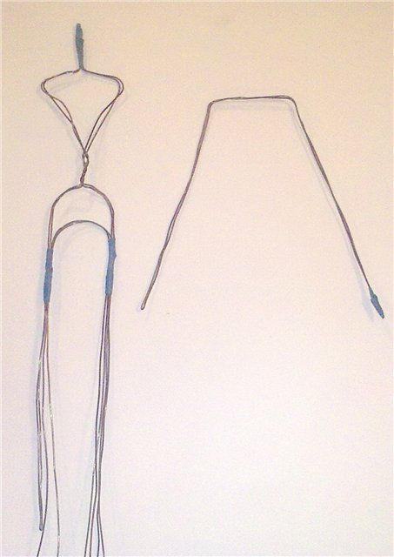

Высота полученной конструкции без учета ног (от подбородка куклы до лонного сочленения – 3 головы куклы. . Соединяем обе детали с помощью изоленты или лейкопласт. Крепко, надежно, чтобы высота таза не менялась. Можно закрепить с помощью проволоки, медицинского пластыря, термопистолета и т.п. Главное, чтобы детали не смещались одна относительно другой. Смотрим на фото слева.

3. Делаем ручки. Берем новый отрезок проволоки, сгибаем пополам, формируем плечи. Для этого прикладываем наш новый отрезок проволоки к каркасу в области плеч и сгибаем проволоку вниз с обеих сторон. Получились «ручки». На фото выше справа.

Длина пока не принципиальна, лишнее всегда можно откусить плоскогубцами. Крепим деталь к каркасу с помощью изоленты. Результат на фото:

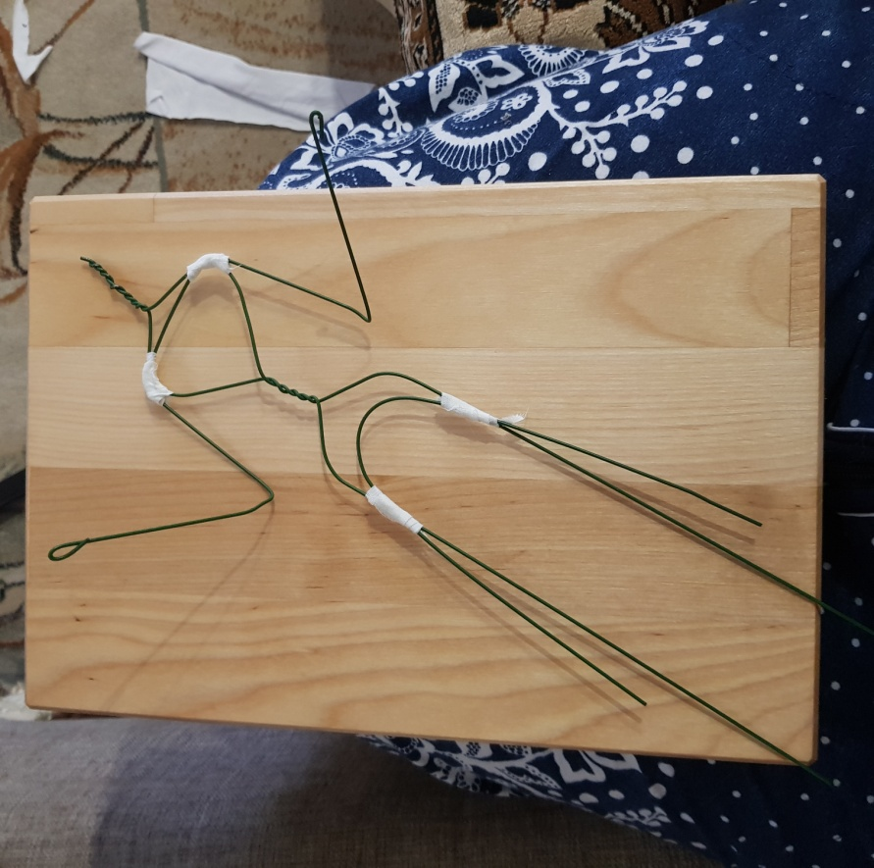

4. Далее формируем грудь. Это не обязательный этап, но его наличие облегчает будущую обмотку каркаса. Берем очередной отрезок проволоки (50-60 см), формируем округлый сгиб (буква П, верхняя планка со скругленными концами). Ширина «буквы П» приблизительно 1.5 ширины головы куклы. Отгибаем верхнюю планку «буквы П» на 1.5-3 см. Получаем фигуру, показанную на фото (справа).

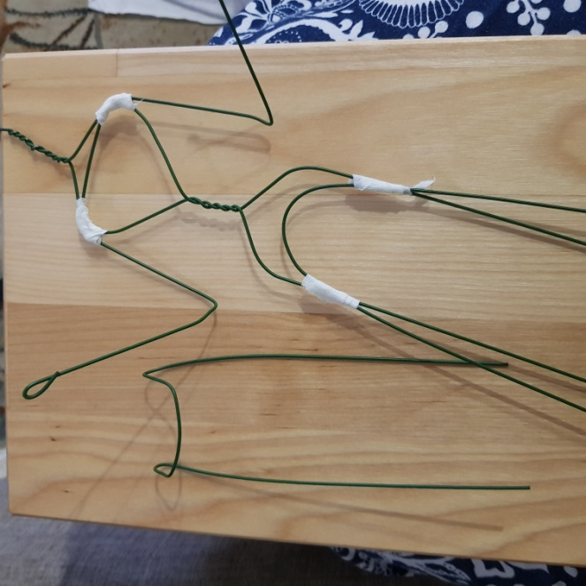

Крепим «грудь» в области грудной клетки. Фиксирую изолентой или пластырем в области грудины и в районе талии. Смотрим фото.

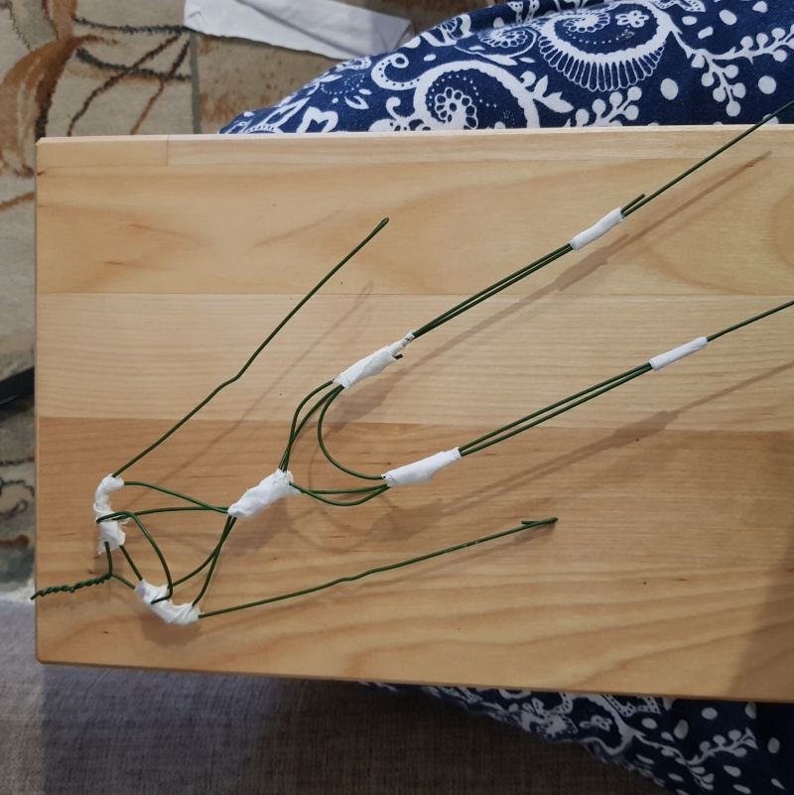

Хвостики от этого отрезка проволоки помогут в создании ягодиц куклы. Это помогает в обмотке. Просто выгибаем проволоку по форме ягодиц, разводим их от талии вниз к ножкам и фиксируем оба хвостика на ножках, один слева, второй справа. На фото концы проволоки уже зафиксированы.

Вот что мы имеем на данном этапе:

В ногах теперь у нас по две проволочки, их количество можно менять в зависимости от проволоки, которую вы используете, от высоты и веса куклы, от способа крепления ее к подставке. Не перекручиваем проволочки между собой, а фиксируем их между собой при помощи изоленты или медицинского пластыря.

Проверим симметрию!

На данном этапе руки и ноги значительно длиннее, чем нужно. Подгибаем лишнее или откусываем кусачками при необходимости. И обматываем кончики изолентой, чтобы не мешали в дальнейшей работе , как на фото снизу .

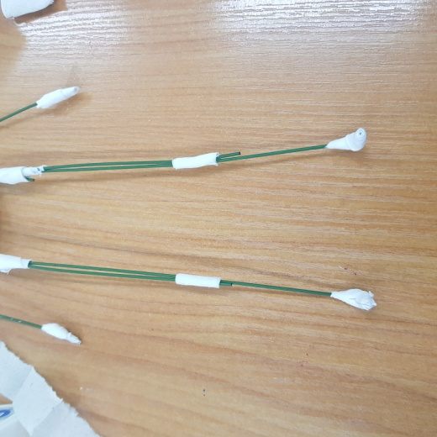

**Далее начинается работа по формированию тела кукл**ы

Для этого нам понадобится туалетная бумага , нитки или клей, медицинский бинт

1. Отматываем бумагу приблизительно 120см, складываем ее в несколько сложений , мы складываем в 8 сложений . И начинаем разрывать на полоски 1,5-2см шириной ( получаем полоски шириной 1,5-2 см и длинной 120см) . не резать , а именно нарвать . Таких полосок понадобится много , взависимости от желаемого объема.

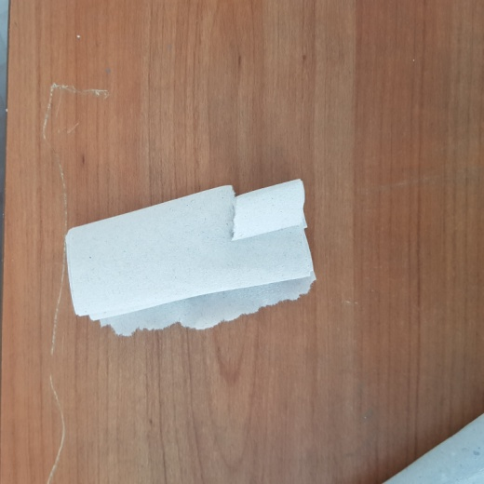

2. Формируем объем в области груди и ягодиц , для этого отрываем от рулона туалетную бумагу ( приблизительно 20см, нам понадобится два таких кусочка ) и сминаем в комочки, далее прикладываем в области ягодиц и груди, как показано на фото внизу у ягодиц

. 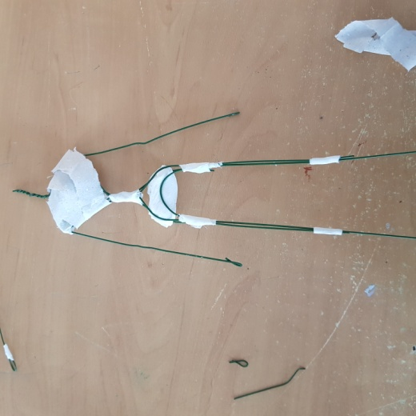

3. Приступаем к обмотки каркаса нашими полосками из туалетной бумаги. начинаем от шеи в низ , первое обматываем грудную клетку крест на крест ( на фото выше). Кончики ленты из бумаги крепим при помощи клея. И так обматываем наш проволочный каркас.

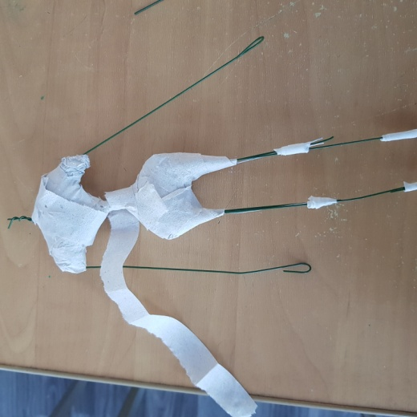 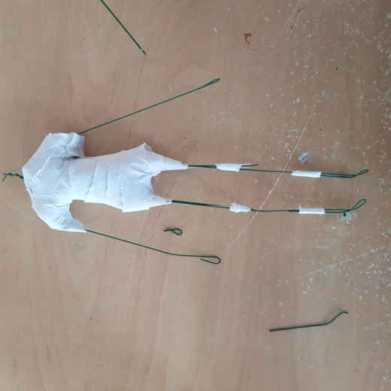

4 . Далее обматываем нитками по верх бумаги получившуюся « мумию»

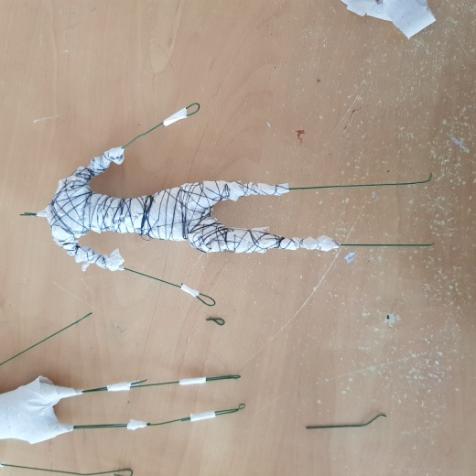

5. Обматываем медицинским бинтом и пропитываем клеем ПВА при помощи кисти. Даем высохнуть клею , это не менее 12 часов

6. Мы уже заранее приготовили комбинезоны из нетканого материала и одеваем « Мумии» . Основа тела куклы готова

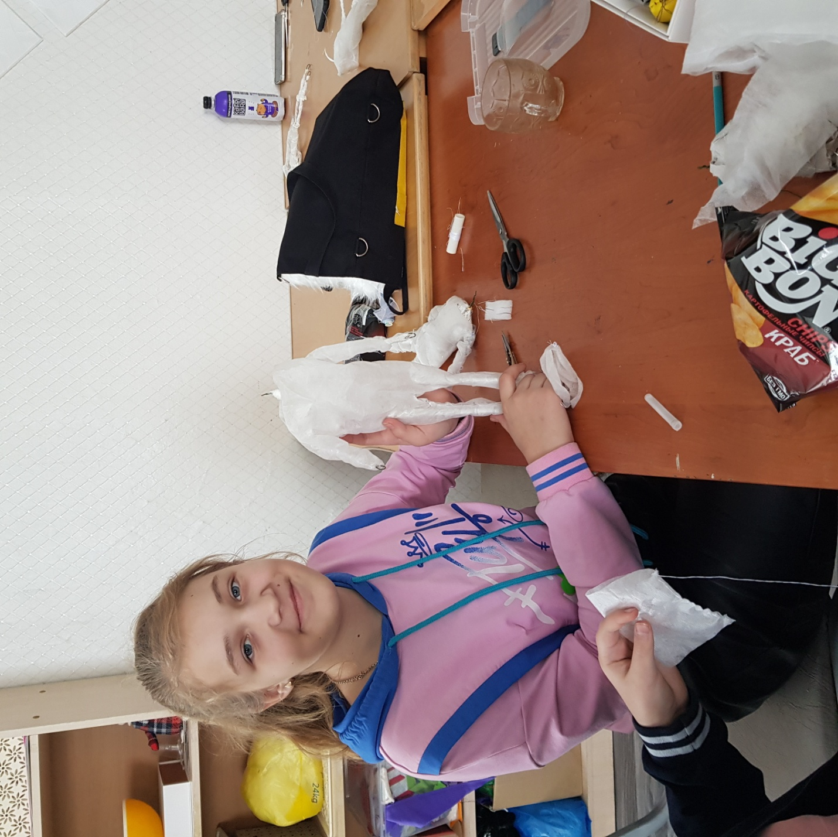

**Начинаем работать над созданием головы**

**1** Учитывая пропорцию тела человека , шьем мешочки и наполняем плотно синтепухом нужного нам размера , высота мешочка в готовом виде для наших кукол 5 см.( смотрите фото ниже , синим контуром показан мешочек- основа головы, основа должна получится в форме шара)

2Далее шьем обтяжку головы из трикотажного полотна , выкройка нам не понадобится , для этого нужно готовую основу головы приложить к полотну и обвести ( трикотажное полотно имеет хорошую растяжимость , что нам и нужно) , 3см прибавляем на длину и слегка заужаем смотрите фото внизу.

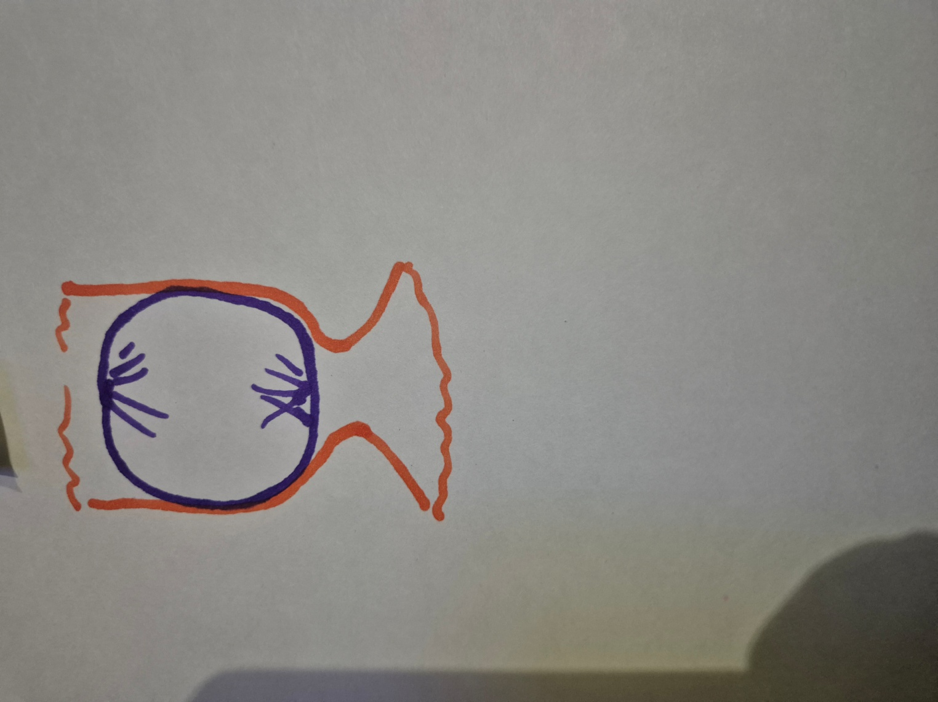

3 Вырезаем и у нас получается две детали , стачиваем детали по боковым срезам , верхний и нижний срез оставляем открытым.

4. Вставляем основу головы в обтяжку и крепим к телу куклы пр помощи иглы с нитью или термопистолета. При необходимости добавляем синтепон в районе шеи . У мужской фигуры шея больше в объеме чем у женской.

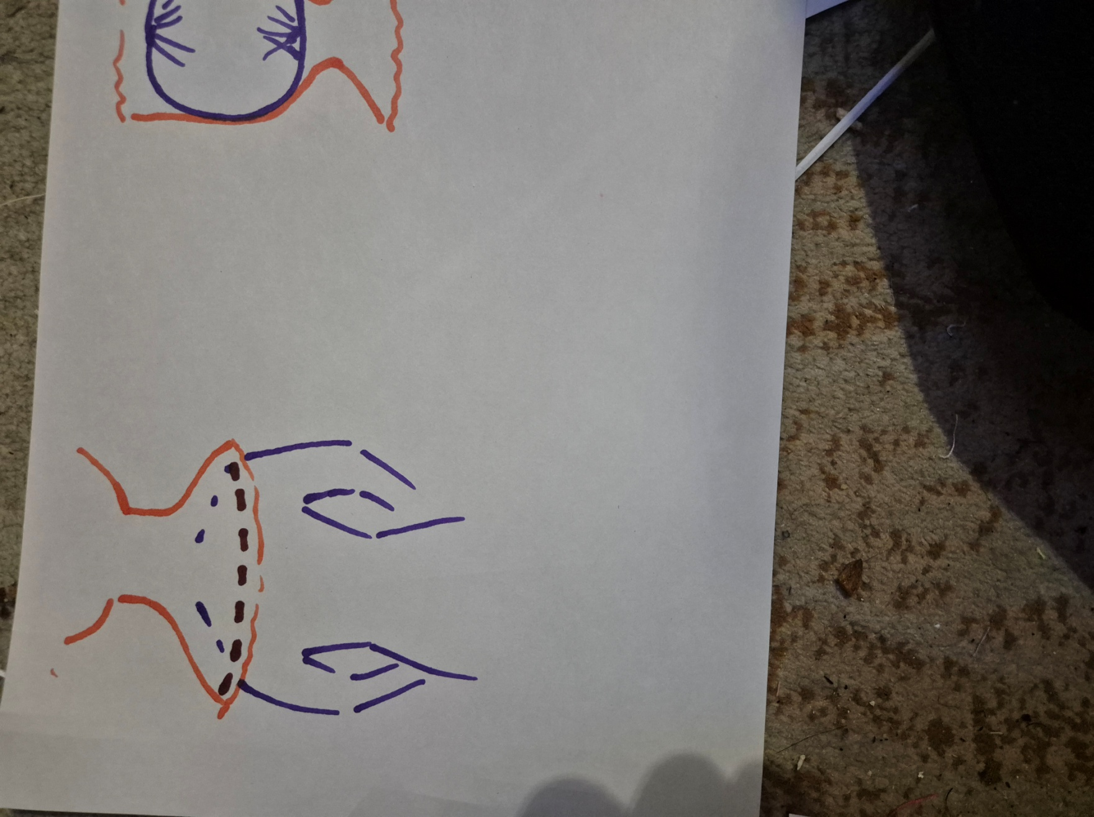

5 Зашиваем верхний срез обтяжки « макушка»

Создаем одежду нашим куклам согласно выбранному сюжету , выкройки мы использовали готовые ( нам предоставил педагог)

Наши куклы готовы, смотрите приложение 2

Приложение 2

Фотографии кукол

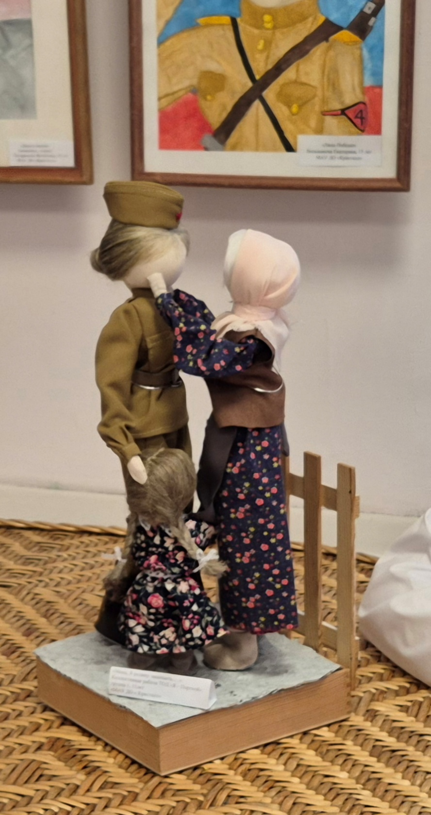

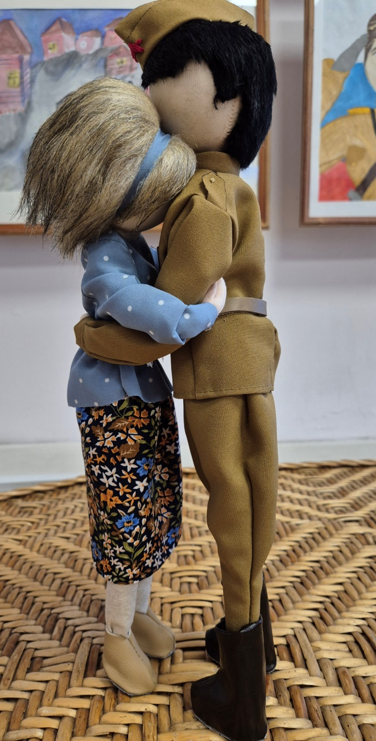

Проводы на фронт

Встреча

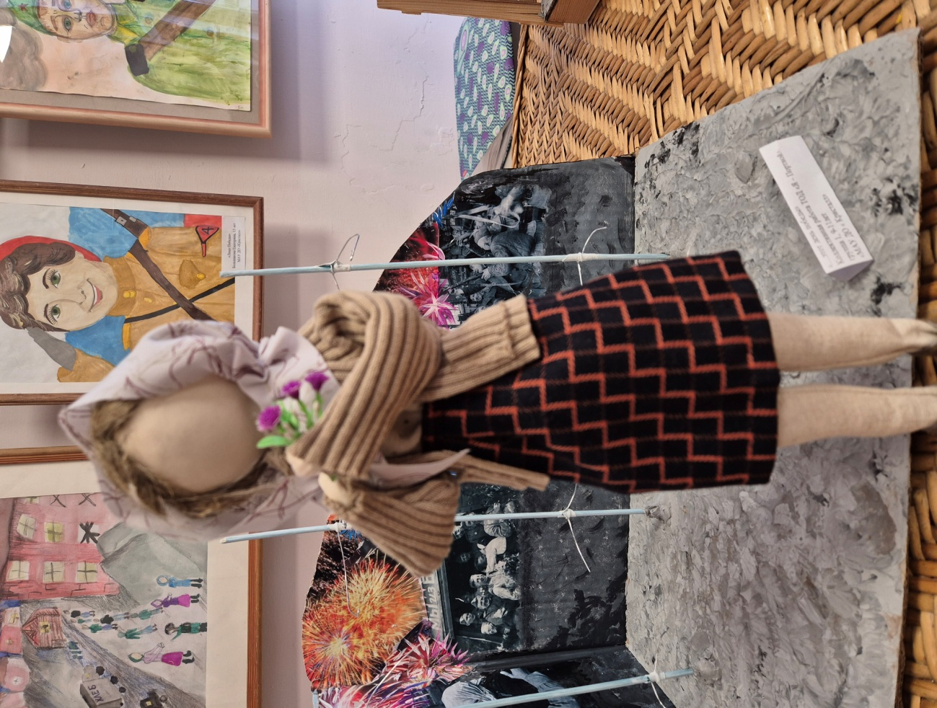

Ожидание

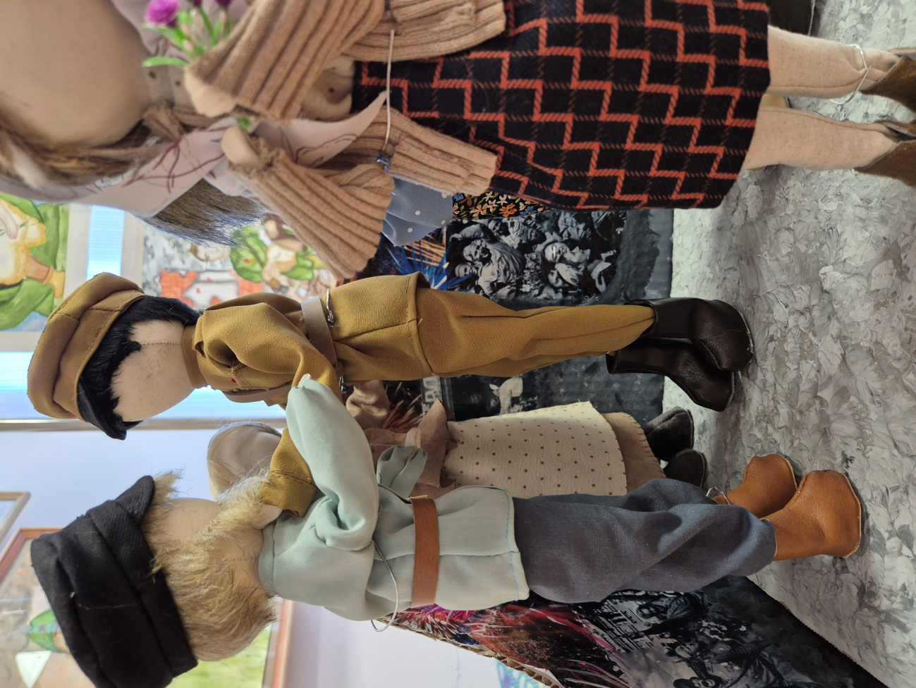

Мать и отец встречают сына